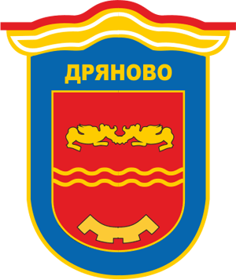
ОБЩИНА ДРЯНОВО И БАЛБОК ИНЖЕНЕРИНГ АД
ОРГАНИЗИРАТ

Мобилен събирателен пункт за безплатно приемане на опасни отпадъци от домакинствата:
- Лекарства с изтекъл срок на годност
- Живак, живачни термометри и други уреди, съдържащи живак
- Лакове и бояджийски материали, разтворители
- Остатъци от строителна химия – лепила, пяна, силикон и др.
- Домакински препарати / битова химия
- Фотографски материали
- Киселини / основи
- Мастила
- Празни опаковки, обозначени със символите за опасност
- Препарати за растителна защита и борба с вредители

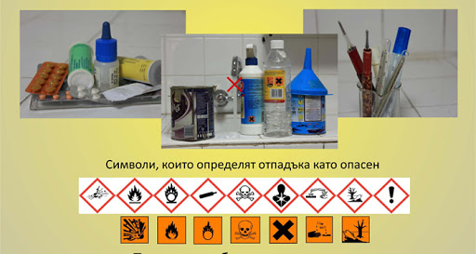

Пунктът ще бъде разположен на адрес:

гр. Дряново, ул. „Стефан Стамболов“ (Ларго)
08.06.2021 г. (вторник) - 10:00-16:00 ч.

За информация: тел. 0 676/ 7-29-62

